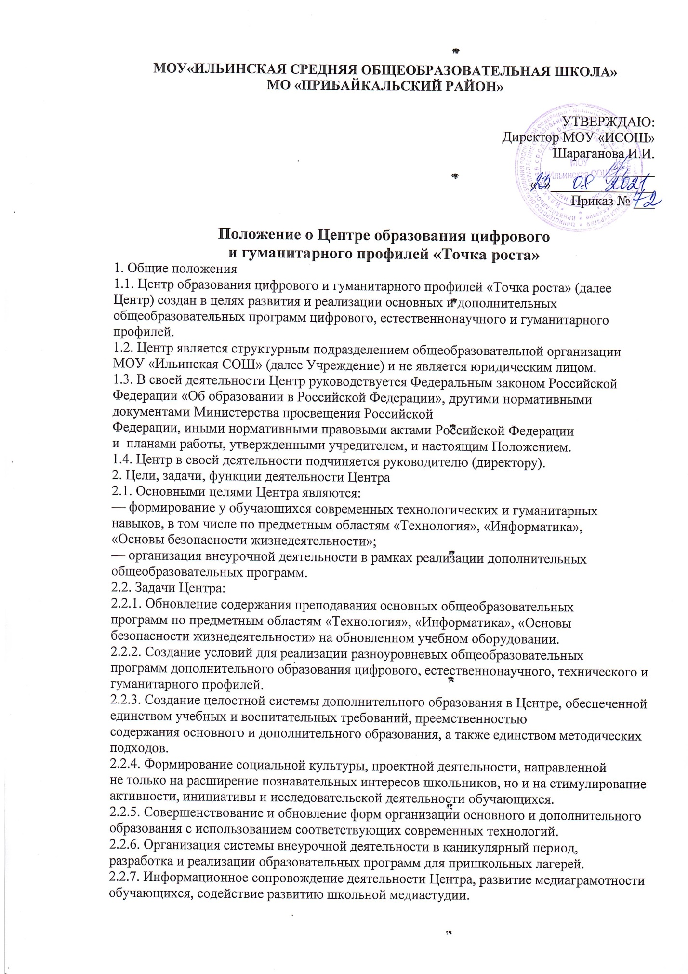

**МОУ«ИЛЬИНСКАЯ СРЕДНЯЯ ОБЩЕОБРАЗОВАТЕЛЬНАЯ ШКОЛА»**

**МО «ПРИБАЙКАЛЬСКИЙ РАЙОН»**

УТВЕРЖДАЮ:

Директор МОУ «ИСОШ»

Шараганова И.И. _________

« »_______________

Приказ № ___

**Положение о Центре образования цифрового**

**и гуманитарного профилей «Точка роста»**

1. Общие положения

1.1. Центр образования цифрового и гуманитарного профилей «Точка роста» (далее

Центр) создан в целях развития и реализации основных и дополнительных

общеобразовательных программ цифрового, естественнонаучного и гуманитарного профилей.

1.2. Центр является структурным подразделением общеобразовательной организации МОУ «Ильинская СОШ» (далее Учреждение) и не является юридическим лицом.

1.3. В своей деятельности Центр руководствуется Федеральным законом Российской Федерации «Об образовании в Российской Федерации», другими нормативными документами Министерства просвещения Российской

Федерации, иными нормативными правовыми актами Российской Федерации

и планами работы, утвержденными учредителем, и настоящим Положением.

1.4. Центр в своей деятельности подчиняется руководителю (директору).

2. Цели, задачи, функции деятельности Центра

2.1. Основными целями Центра являются:

— формирование у обучающихся современных технологических и гуманитарных навыков, в том числе по предметным областям «Технология», «Информатика»,

«Основы безопасности жизнедеятельности»;

— организация внеурочной деятельности в рамках реализации дополнительных

общеобразовательных программ.

2.2. Задачи Центра:

2.2.1. Обновление содержания преподавания основных общеобразовательных

программ по предметным областям «Технология», «Информатика», «Основы безопасности жизнедеятельности» на обновленном учебном оборудовании.

2.2.2. Создание условий для реализации разноуровневых общеобразовательных

программ дополнительного образования цифрового, естественнонаучного, технического и гуманитарного профилей.

2.2.3. Создание целостной системы дополнительного образования в Центре, обеспеченной единством учебных и воспитательных требований, преемственностью

содержания основного и дополнительного образования, а также единством методических подходов.

2.2.4. Формирование социальной культуры, проектной деятельности, направленной

не только на расширение познавательных интересов школьников, но и на стимулирование активности, инициативы и исследовательской деятельности обучающихся.

2.2.5. Совершенствование и обновление форм организации основного и дополнительного образования с использованием соответствующих современных технологий.

2.2.6. Организация системы внеурочной деятельности в каникулярный период,

разработка и реализации образовательных программ для пришкольных лагерей.

2.2.7. Информационное сопровождение деятельности Центра, развитие медиаграмотности обучающихся, содействие развитию школьной медиастудии.

2.2.8. Организационно-содержательная деятельность, направленная на проведение различных мероприятий в Центре и подготовку к участию обучающихся Центра в мероприятиях муниципального, городского, областного/краевого/республиканского и всероссийского уровня.

2.2.9. Создание и развитие общественного движения школьников на базе Центра, направленного на популяризацию различных направлений дополнительного

образования, проектную, исследовательскую деятельность.

2.2.10. Развитие шахматного образования.

2.2.11. Обеспечение реализации мер по непрерывному развитию педагогических

и управленческих кадров, включая повышение квалификации и профессиональную переподготовку сотрудников и педагогов Центра, реализующих основные

и дополнительные общеобразовательные программы цифрового, естественнонаучного, технического, гуманитарного и социокультурного профилей.

2.3. Выполняя эти задачи, Центр является структурным подразделением Учреждения, входит в состав федеральной сети Центров образования цифрового и гуманитарного профилей «Точка роста» и функционирует как:

— образовательный центр, реализующий основные и дополнительные общеобразовательные программы цифрового, естественнонаучного, технического, гуманитарного и социокультурного профилей, привлекая детей, обучающихся и их

родителей (законных представителей) к соответствующей деятельности в рамках

реализации этих программ;

— общественное пространство для развития общекультурных компетенций, цифрового и шахматного образования, проектной деятельности, творческой самореализации детей, педагогов, родительской общественности.

2.4. Центр взаимодействует с:

— различными образовательными организациями в форме сетевого взаимодействия;

— с иными образовательными организациями, входящими в состав федеральной

сети Центров «Точка роста»;

— использует дистанционные формы реализации образовательных программ.

3. Порядок управления Центром «Точка роста»

3.1. Образование и прекращение Центра как структурного подразделения образовательной организации относится к компетенции учредителя образовательной

организации по согласованию с директором Учреждения.

3.2. Директор Учреждения назначает локальным актом руководителя Центра.

Руководителем Центра может быть назначен один из заместителей директора

Учреждения в рамках исполняемых им должностных обязанностей либо по совместительству. Руководителем Центра также может быть назначен педагог образовательной организации в соответствии со штатным расписанием либо по совместительству.

Размер ставки и оплаты труда руководителя Центра определяется Директором

Учреждения в соответствии и в пределах фонда оплаты труда.

3.3. Руководитель Центра обязан:

3.3.1. Осуществлять оперативное руководство Центром.

3.3.2. Согласовывать программы развития, планы работ, отчеты и сметы расходов

Центра с Директором образовательной организации.

3.3.3. Представлять интересы Центра по доверенности в муниципальных, государственных органах региона, организациях для реализации целей и задач Центра.

3.3.4. Отчитываться перед Директором Учреждения о результатах работы Центра.

3.3.5. Выполнять иные обязанности, предусмотренные законодательством, уставом

Учреждения, должностной инструкцией и настоящим Положением.

3.4. Руководитель Центра вправе:

3.4.1. Осуществлять подбор и расстановку кадров Центра, прием на работу которых

осуществляется приказом Директора Учреждения.

3.4.2. По согласованию с руководителем Учреждения организовывать учебно-воспитательный процесс в Центре в соответствии с целями и задачами Центра и осуществлять контроль за его реализацией.

3.4.3. Осуществлять подготовку обучающихся к участию в конкурсах, олимпиадах, конференциях и иных мероприятиях по профилю направлений деятельности

Центра.

3.4.4. По согласованию с Директором Учреждения осуществлять организацию

и проведение мероприятий по профилю направлений деятельности Центра.

3.4.5. Осуществлять иные права, относящиеся к деятельности Центра и не противоречащие целям и видам деятельности образовательной организации, а также

законодательству Российской Федерации.